**LAPORAN KULIAH KERJA LAPANGAN**

**PADA PT. TELKOM INDONESIA MENGENAI PERKEMBANGAN 5G**

**DI INDONESIA**

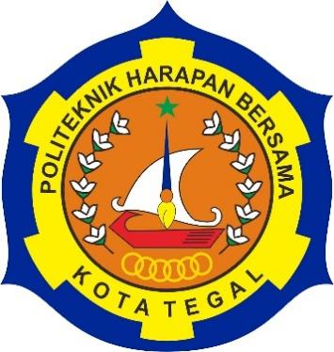

Laporan Ini Disusun Untuk Memenuhi Persyaratan

Mata Kuliah Kerja Lapangan

Pada Program Studi Sarjana Terapan Teknik Informatika

# **Disusun Oleh:**

|  |  |  |
| --- | --- | --- |
|  | **Nama** | **Nim** |
| 1. | Ilham Hanif Pamulia | 18090027 |
| 2. | Solehudin Alfah Rezi | 18090037 |
| 3. | Mualif Dwi Saputra | 18090043 |
| 4. | Fauziah Nurzaerina Eriyadi | 18090095 |

**SARJANA TERAPAN TEKNIK INFORMATIKA**

**POLITEKNIK HARAPAN BERSAMA**

**TEGAL**

**2021**

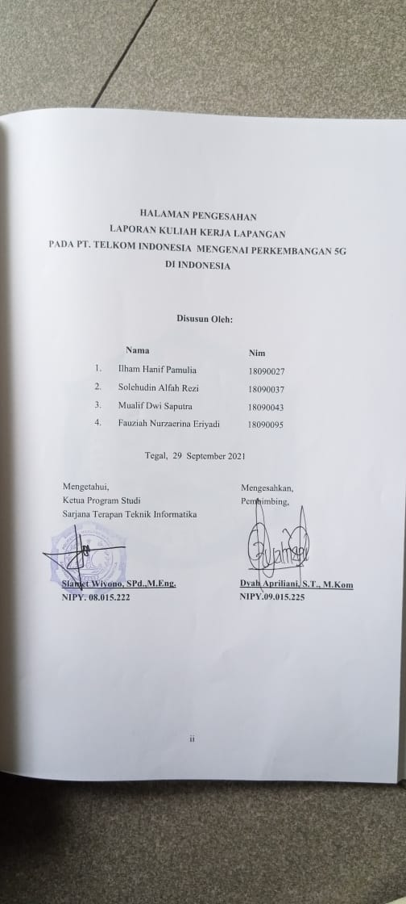

# **KATA PENGANTAR**

Dengan memanjatkan puji syukur kehadirat Allah SWT, Tuhan Yang Maha Pengasih dan Maha Penyayang yang telah melimpahkan segala rahmat, hidayah dan inayah-Nya hingga terselesaikannya laporan Kuliah Kerja Lapangan pada PT. Telkom Indonesia.

Kerja Praktik Industri merupakan suatu kewajiban yang harus dilaksanakan untuk memenuhi salah satu syarat dalam mengambil mata kuliah Kerja Lapangan pada Program Studi Sarjana Terapan Teknik Informatika Politeknik Harapan Bersama. Pada kesempatan ini, tak lupa penulis mengucapkan terima kasih yang sebesar-besarnya kepada :

1. Bapak Nizar Suhendra, SE, MPP. selaku Direktur Politeknik Harapan Bersama Tegal.
2. Bapak Slamet Wiyono, S. Pd., M. Eng. selaku Kepala Program Studi Sarjana Terapan Teknik Informatika Politeknik Harapan Bersama.
3. Ibu Dyah Apriliani, S. T., M.Kom. selaku dosen pembimbing Kuliah Kerja Lapangan.
4. Bapak Satria Arief Wicaksono Bakri, ST. MT. MBA selaku pembicara dalam webinar Kuliah Kerja Lapangan pada Perusahaan Telkom Indonesia.
5. Bapak Mihya Zaki selaku Pembicara dalam webinar Kuliah Kerja Lapangan pada Perusahaan Telkom Indonesia
6. Semua pihak yang telah mendukung, membantu penyelesaaian laporan kerja praktik industri ini.

Semoga laporan Kuliah Kerja Lapangan ini dapat memberikan sumbangan untuk pengembangan ilmu pengetahuan dan teknologi.

Tegal, September 2021

Penulis

# DAFTAR ISI

HALAMAN JUDUL [i](file:///E:/KKL/daftar%20isi.docx" \l "_Toc83112902)

HALAMAN PENGESAHAN [ii](file:///E:/KKL/daftar%20isi.docx" \l "_Toc83112903)

KATA PENGANTAR [iii](file:///E:/KKL/daftar%20isi.docx" \l "_Toc83112904)

[DAFTAR ISI i](file:///E:/KKL/daftar%20isi.docx" \l "_Toc83112905)v

[DAFTAR GAMBAR v](file:///E:/KKL/daftar%20isi.docx" \l "_Toc83112906)i

[DAFTAR LAMPIRAN vii](file:///E:/KKL/daftar%20isi.docx" \l "_Toc83112907)

[BAB I PENDAHULUAN 1](file:///E:/KKL/daftar%20isi.docx" \l "_Toc83112908)

[1.1. Latar Belakang](file:///E:/KKL/daftar%20isi.docx" \l "_Toc83112909) 1

[1.2. Tujuan dan Manfaat](file:///E:/KKL/daftar%20isi.docx" \l "_Toc83112910) 2

[1.2.1. Tujuan dari pelaksanaan KKL](file:///E:/KKL/daftar%20isi.docx" \l "_Toc83112911) 2

[1.2.2. Manfaat yang telah diperoleh setelah melaksanakan KKL](file:///E:/KKL/daftar%20isi.docx" \l "_Toc83112912) 2

[BAB II TINJAUAN UMUM](file:///E:/KKL/daftar%20isi.docx" \l "_Toc83112913) 4

[2.1. Sejarah Perusahaan](file:///E:/KKL/daftar%20isi.docx" \l "_Toc83112914) 4

[2.2. Tujuan, Visi, Misi](file:///E:/KKL/daftar%20isi.docx" \l "_Toc83112915) 5

[2.3. Struktur Organisasi](file:///E:/KKL/daftar%20isi.docx" \l "_Toc83112916) 6

[2.4. Tugas dan Fungsi 7](file:///E:/KKL/daftar%20isi.docx" \l "_Toc83112917)

[BAB III TINJAUAN KHUSUS 1](file:///E:/KKL/daftar%20isi.docx" \l "_Toc83112919)2

[3.1. Mobile History 1](file:///E:/KKL/daftar%20isi.docx" \l "_Toc83112920)2

[3.2. Perkembangan 5G di Dunia global dan di Indonesia](file:///E:/KKL/daftar%20isi.docx" \l "_Toc83112925) 13

[3.3. Kapabilitas 5G](file:///E:/KKL/daftar%20isi.docx" \l "_Toc83112926) 14

[3.4. Teknologi Jaringan 5G](file:///E:/KKL/daftar%20isi.docx" \l "_Toc83112927) 15

[3.5. Dampak 5G dalam dunia Industri](file:///E:/KKL/daftar%20isi.docx" \l "_Toc83112928) 19

[BAB IV PENUTUP 2](file:///E:/KKL/daftar%20isi.docx" \l "_Toc83112929)0

[4.1. Kesimpulan 2](file:///E:/KKL/daftar%20isi.docx" \l "_Toc83112930)0

[4.2. Saran 2](file:///E:/KKL/daftar%20isi.docx" \l "_Toc83112931)1

[DAFTAR PUSTAKA](file:///E:/KKL/daftar%20isi.docx" \l "_Toc83112932) 22

# 

# DAFTAR GAMBAR

Gambar 2.1 Logo PT. Telkom Indonesia 5

Gambar 2.2 Struktur PT. Telkom Indonesia 7

Gambar 3.1 Profil Mihya Zaki 12

Gambar 3.2 Evolusi Infrastuktur *heterogeneus networks* 17

Gambar 3.3 Gambaran Radio Kognitif 18

Gambar 3.4 *Visible Light Communication*(VLC) 19

Gambar 3.5 Dampak 5G dalam industri 19

# DAFTAR LAMPIRAN

[Lampiran 1. Dokumentasi Kuliah Kerja Lapangan](#_Toc83109012) A-1

[Lampiran 2. Lembar Bimbingan Kuliah Kerja Lapangan](#_Toc83109013) A-2